Desla Transportation

Εργασία για το μάθημα αλληλεπιδραση ανθρώπου - μηχανής, Στα πλαίσια του *“Responsive web design”* προγραμματισμού.

**Εισαγωγή**

Η εφαρμογή είναι μία Ιστοσελίδα που έχει ως κύριο σκοπό την παρουσιάση μίας εταιρίας αυτοκινήτων. Στο παραπάνω παράδειγμα η εταιρία δεν υπάρχει καθώς και πολλά χαρακτηριστικά της μπορούν να θεωρηθούν παροδικά από διάφορα κομμάτια της επικαιρότητας αλλά και της βιομηχανίας αυτοκινήτων. Η Εφαρμογή αποτελείται από 4 html σελίδες και 1 css αρχείο. Οι σελίδες περιλαμβάνουν την αρχική (home|allilepidrasiDeslaCars.html) σελίδα, την σελίδα που περιλαμβάνει τα μοντέλα (modesl|Models.html), την σελίδα που μπορεί ο χρήστης να συμπληρώσει τα στοιχεία του και να κανονίσει ραντεβού για test drive, (take a ride|takeAride.html) και τέλος η σελίδα submitted.html που επιβεβαιώνει αν στάλθηκε η φόρμα για το ραντεβού test drive.

**Χρήση μενού**

Το μενού της εφαρμογής χρησιμοποιεί τεχνολογία bootstrap έτσι ώστε να αλλάζει ανάλογα την συσκευή. Μπορείτε να χρησιμοποιήσετε το μενού πατώντας πάνω αριστερά στην οθόνη σας στο τετραγωνάκι με τις 3 οριζόντιες γραμμές.

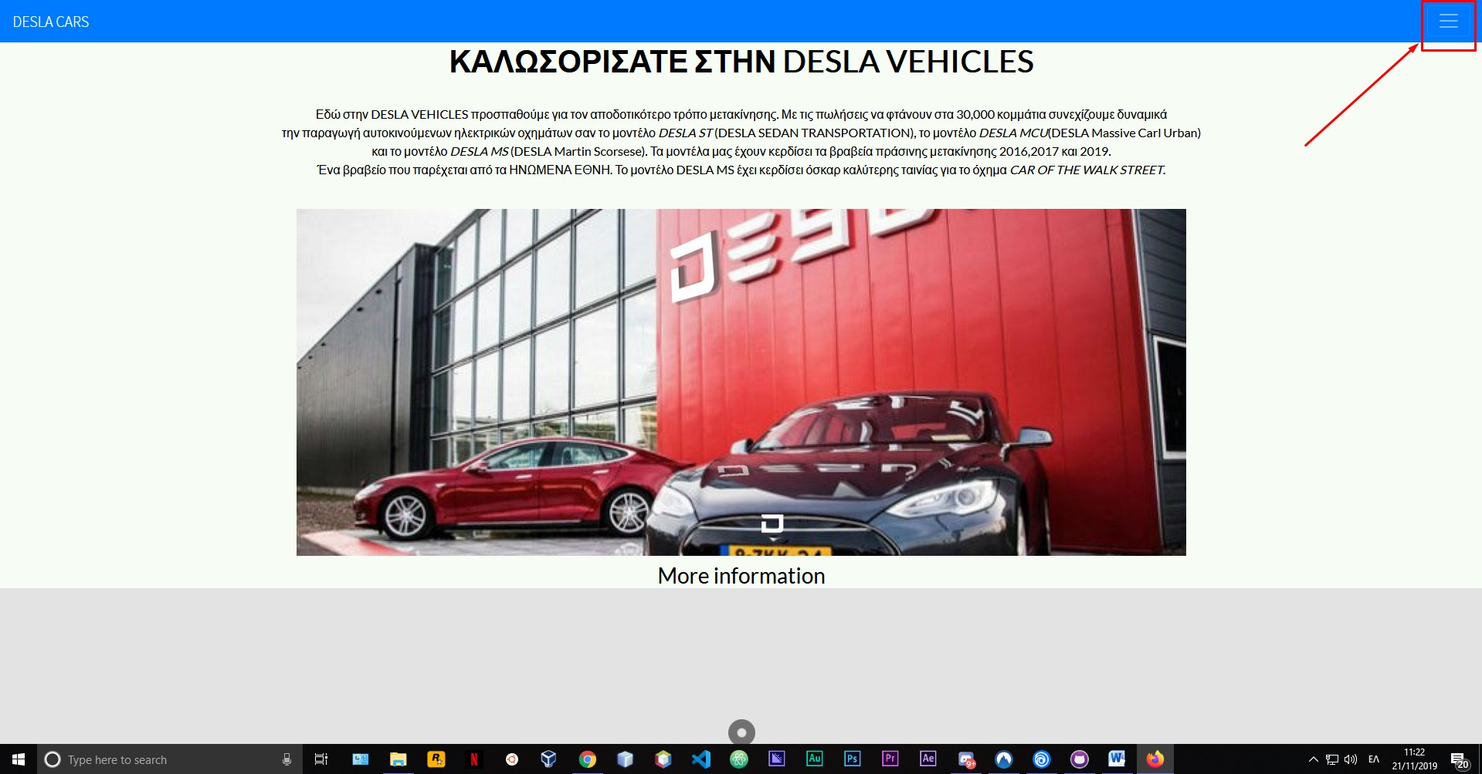

(εικ. 1: Αρχική σελίδα, πλήρη οθόνη, κυκλωμένο μενού)

Στην συνέχεια θα ανοίξουν διάφορες επιλογές για υποσελίδες της εφαρμογής που μπορείτε να επιλέξετε.

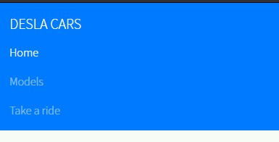

Ο τρόπος με τον οποίο εμφανίζονται τα μενού και οι σελίδες διαφέρει ανάλογα με την συσκευή.

(εικ. 2: Μενού επιλογών – nav bar εφαρμογής)

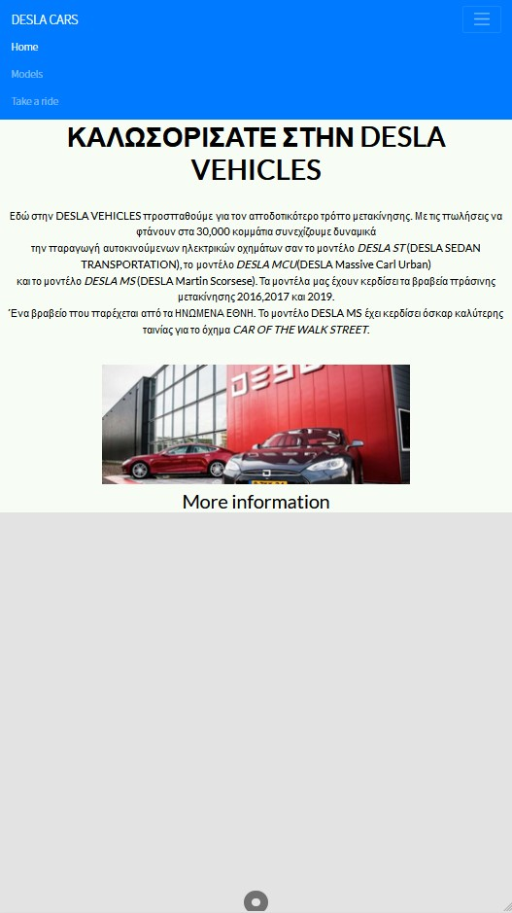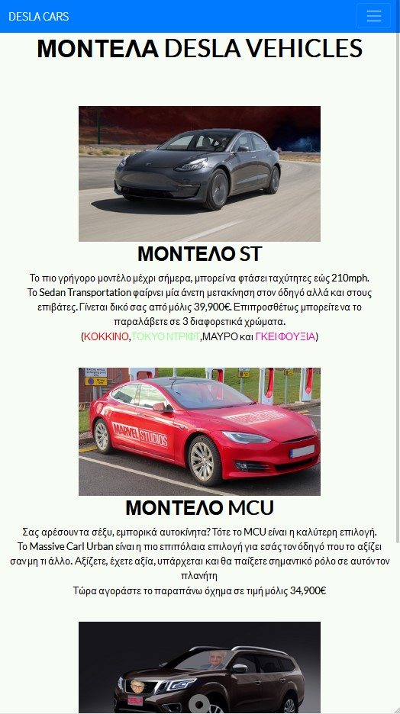

(εικ. 3,4: Προσομοίωση απεικόνισης σελίδας σε κινητή συσκευή με ανάλυση 1080*1920 πίξελ.)

**Αρχική σελίδα**

Στην αρχική σελίδα της εφαρμογής, ο χρήστης μπορέι να βρει βασικές πληροφορίες για την εταιρία της ιστοσελίδας. Στην συγκεκριμένη την Desla Vehicles μπορεί να βρει εισαγωγικές πληροφορίες για τα μοντέλα καθώς και μία *επεξεργασμένη* φωτογραφία της εταιρίας.

(εικ. 5: Παρουσιάση εταιρίας)

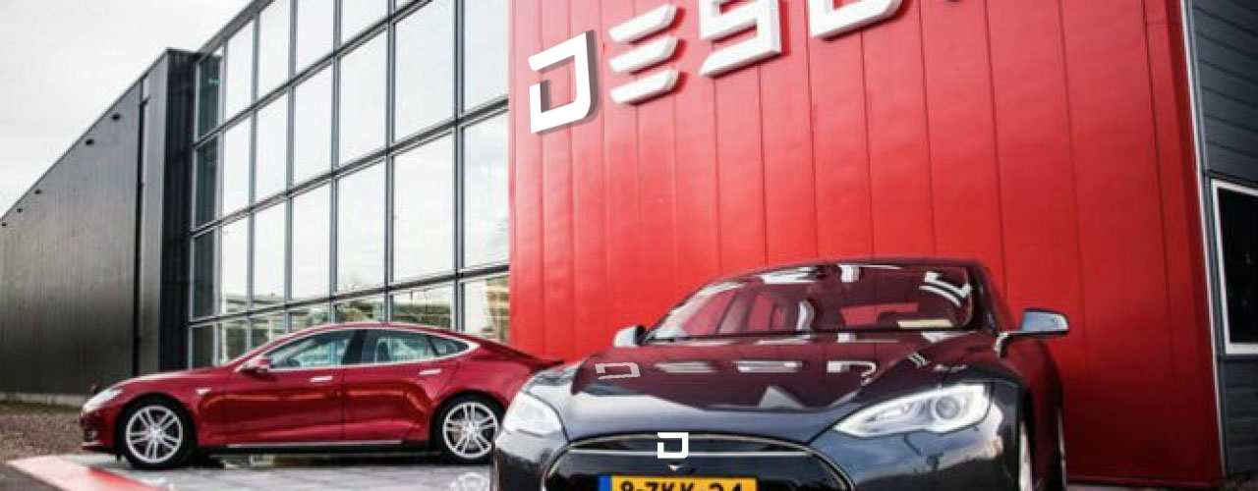

**Models**

Στην σελίδα ***Models*** ο χρήστης μπορεί να βρει παραπάνω πληροφορίες για τα μοντέλα όπως φωτογραφίες και τιμή. Στην συγκεκριμένη σελίδα απεικονίζονται τα 3 μοντέλα της. Το μοντέλο ST, το μοντέλο MCU και το μοντέλο MS. Όπως και οι υπόλοιπες σελίδες, η συγκεκριμένη χρησιμοποιεί bootstrap – responsive web design για να προσαρμόζει το css.

(εικ. 6: Σελίδα μοντέλων χρησιμοποιώντας το 50% μιας πλήρης οθόνης 960*1080)

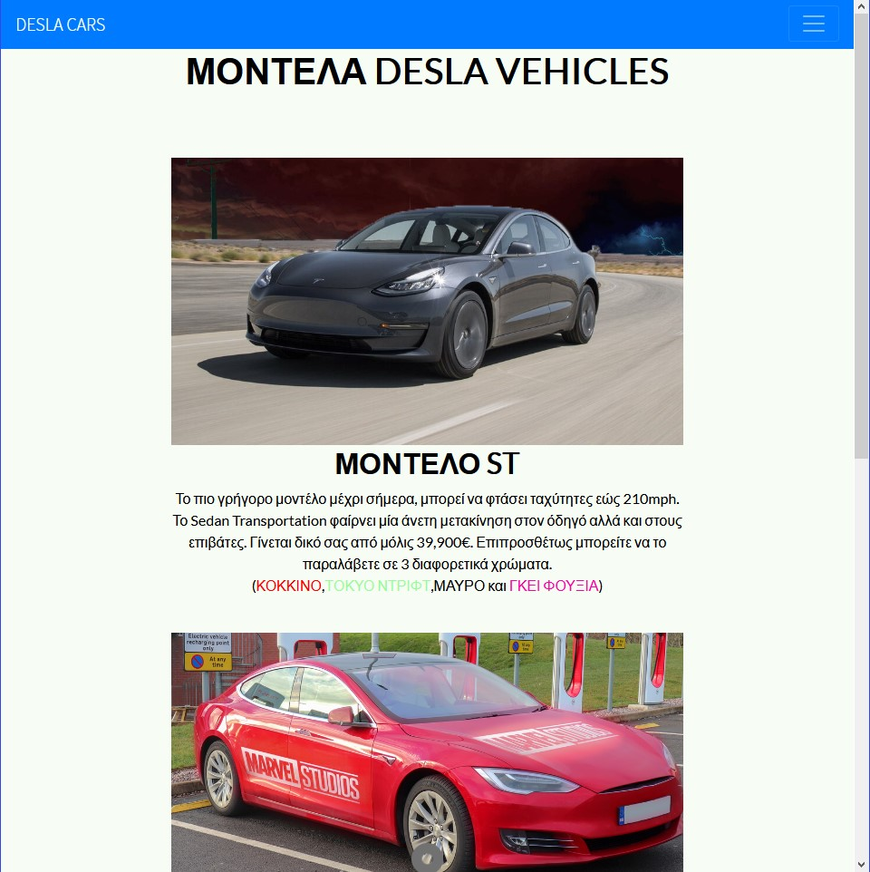

**Take a ride**

Στην σελίδα ***takeAride.html*** μπορεί ο χρήστης να συμπληρώσει μία φόρμα και να κλείσει ραντεβού για test drive με την αντιπροσωπεία της εταιρίας. Ο υποψήφιος πελάτης πρέπει να συμπληρώσει Email address, ονοματεπώνυμο, αριθμό τηλεφώνου καθώς και να επιλέξει για ποιο μοντέλο ενδιαφέρεται και να προσθέσει σχόλια. Εφόσον συμπληρώσει την φόρμα μπορεί να την στείλει στο εταιρικό email πατώντας submit.

(εικ. 7: Συμπλήρωση φόρμας και submit)

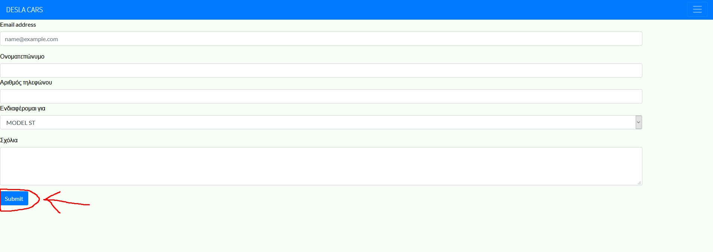

Με το που συμπληρώσει την φόρμα ο πελάτης, γίνεται μετάβαση σε μία σελίδα επιβεβαίωσης που δίνει την δυνατότητα στον χρήστη να επιστρέψει πίσω.

(εικ. 8: Σελίδα επιβεβαίωσης)

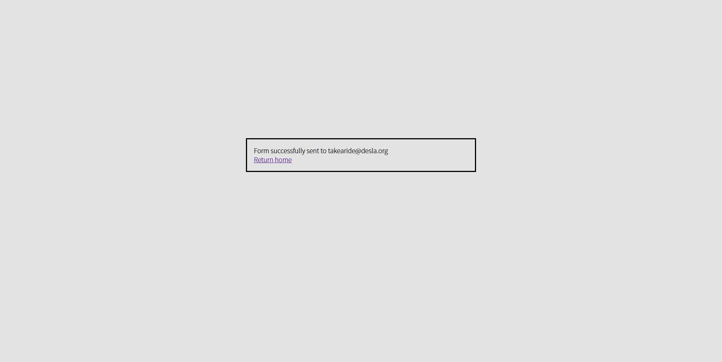

**Behind the scenes**

Λόγω της φύσης της εφαρμογής δεν χρησιμοποιήθηκε πολύ javaScript, αλλά περισσότερο html και css. Η υλοποίηση – εγκατάσταση της bootstrap έγινε στο <head></head> με τον εξής κώδικα:

(εικ. 9: Εισαγωγή/εγκατάσταση της bootstrap στην σελίδα html)  
(εικ. 10: Χρήση bootstrap style στο nav-bar).

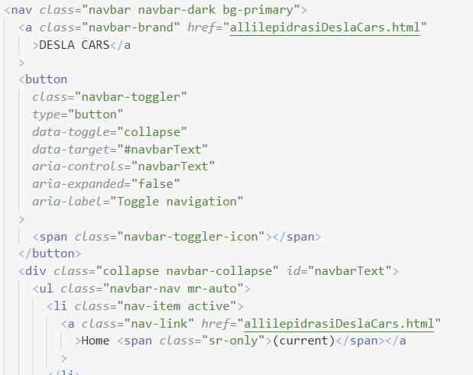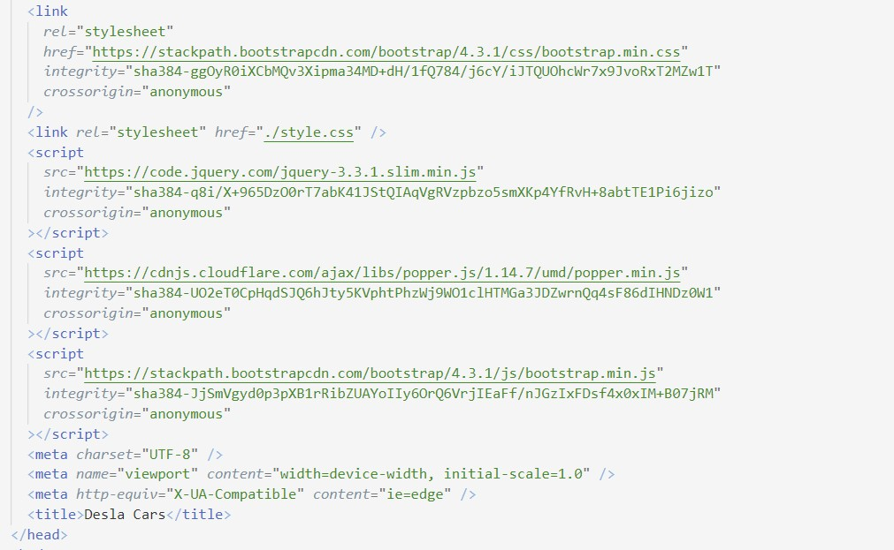

Ο παρακάτω κώδικας χρησιμοποιήθηκε για την δημιουργία και την λειτουργία της φόρμας στο takeAride.html:

<div *class*="mainBody" *style*="color:black;">

      <div *id*="form" *style*="width:90%;">

        <form>

          <div *class*="form-group">

            <label *for*="exampleFormControlInput1">Email address</label>

            <input

*type*="email"

*class*="form-control"

*id*="exampleFormControlInput1"

*placeholder*="name@example.com"

            />

          </div>

          <label *for*="exampleFormControlSelect1">Ονοματεπώνυμο</label>

          <input *class*="form-control" *type*="text" />

          <label *for*="exampleFormControlSelect1">Αριθμός τηλεφώνου</label>

          <input *class*="form-control" *type*="text" />

          <div *class*="form-group">

            <label *for*="exampleFormControlSelect1">Ενδιαφέρομαι για</label>

            <select *class*="form-control" *id*="exampleFormControlSelect1">

              <option>MODEL ST</option>

              <option>MODEL MCU</option>

              <option>MODEL MS</option>

            </select>

          </div>

          <div *class*="form-group">

            <label *for*="exampleFormControlTextarea1">Σχόλια</label>

            <textarea

*class*="form-control"

*id*="exampleFormControlTextarea1"

*rows*="3"

            ></textarea>

          </div>

        </form>

        <button *id*="goButton" *type*="submit" *class*="btn btn-primary">

          Submit

        </button>

        <script *type*="text/javascript">

          document.**getElementById**("goButton").**onclick** = function() {

            location.href = "./submitted.html";

          };

        </script>

      </div>

Όπως παρατηρούμε η χρήση της javaScript και του DOM είναι περιορισμένη μόνο στον έλεγχο του button αν έχει πατηθεί ή όχι.